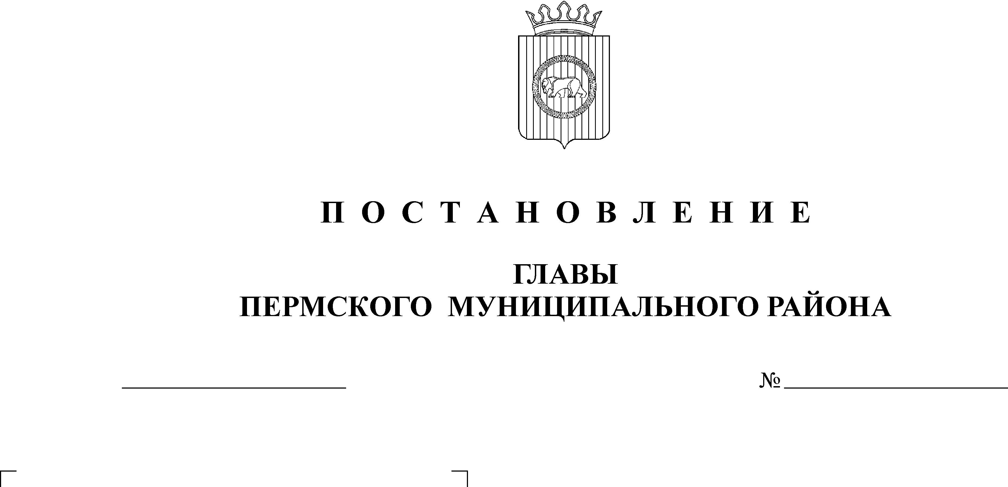
Об утверждении Положения
о предоставлении субсидий
начинающим предпринимателям,
малым предприятиям на возмещение
части затрат, связанных с регистрацией
и началом деятельности

13.10.2009
2317
В соответствии с решением Земского Собрания от 22.11.2007г № 605 «Об утверждении целевой программы «Поддержка малого предпринимательства в Пермском муниципальном районе на 2008-2010 годы», а также в целях реализации государственной политики в сфере развития малого предпринимательства:

ПОСТАНОВЛЯЮ:
1. Утвердить:
1.1. Положение о предоставлении субсидий начинающим предпринимателям, малым предприятиям на возмещение части затрат, связанных с регистрацией и началом деятельности, согласно Приложению 1.
1.2. Состав межведомственной комиссии по принятию решения о предоставлении субсидий начинающим предпринимателям, малым предприятиям на возмещение части затрат, связанных с регистрацией и началом деятельности согласно Приложению 2.
2. Настоящее постановление вступает в силу со дня опубликования в муниципальной газете « Нива»
3. Контроль исполнения настоящего постановления возложить на заместителя главы муниципального района по вопросам социальной политики А.В. Цвикилевича.

Глава муниципального района А.П. Кузнецов

